Министерство науки и высшего образования Российской Федерации
Федеральное государственное автономное образовательное учреждение высшего образования
«Пермский национальный исследовательский политехнический университет»

Электротехнический факультет
Выпускающая кафедра: Информационные технологии и автоматизированные системы (ИТАС)
Направление подготовки: 09.03.04 Программная инженерия

ОТЧЕТ
Лабораторная работа №7
«Нелинейные уравнения»
По дисциплине «Основы алгоритмизации и программирования»
Вариант 25

Выполнил: студент группы РИС-25-2Б
Ильинов Фёдор Михайлович
Принял: Доц. Полякова О. А.

Пермь 2025
ПОСТАНОВКА ЗАДАЧИ
Решить нелинейное уравнение трансцендентного вида методом половинного деления.
$$x-2+sin \frac{1}{x}=0$$
Отрезок, содержащий корень: [1; 2].
Эталонное решение: 1,3077.
АНАЛИЗ РЕШЕНИЯ
1. Начальная точка x0 выбирается на середине [a; b] – (a + b) / 2
2. Проверяем [a; x₀] и [x₀; b]
2.2. Проверяем значение функции в точках f(a) f(x₀) и f(b): перемножаем f(a) * f(x₀), выбираем интервал с отрицательным знаком.
2.4. Переносим границы на новые значения (интервал с отрицательным значением).
2.5. Новая точка x₁ выбирается на середине нового отрезка.
2.6. Имеем два соседних корня x₀ и x₁.
3. Итерационно находятся значения x₂, x₃ ... x_{k}, но на каждом шагу сравниваются два соседних |x_{i} – x_{i + 1}| с ε. То есть, разность между двумя соседними значениями корня будет меньше некоторого заданного ε. Точность вычислений – 10⁻⁶, и при |x_{i}- x_{i+1}| <= ε эти корни попадают практически в одну точку, следовательно за искомый корень можно брать любой из них (например, x_{i + 1}).

БЛОК-СХЕМА
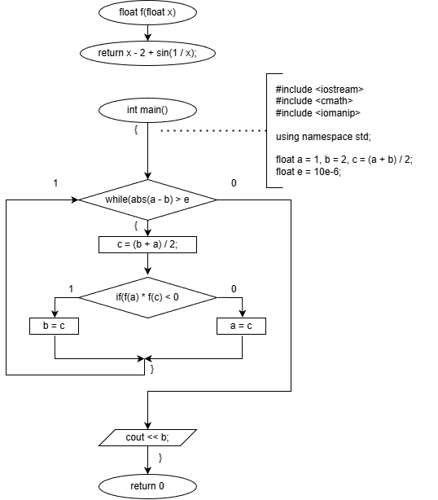

КОД
#include <iostream>
#include <cmath>
#include <iomanip>
using namespace std;
float f(float x) {
return x - 2 + sin(1 / x);
}
float a = 1, b = 2, c = (a + b) / 2;
float e = 10e-6;
int main() {
while (abs(a - b) > e) {
c = (b + a) / 2;
if (f(a) * f(c) < 0) {
b = c;
} else {
a = c;
}
}
cout << setprecision(7) << b;
}

РЕЗУЛЬТАТ ВЫПОЛНЕНИЯ ПРОГРАММЫ
